Enregistrement du temps ClickTime

Informations internes

Démarrer ClickTime
ClickTime peut être démarré avec tous les navigateurs, sur un PC Windows, un Mac, une tablette ou un smartphone.

L’adresse https://login2.clicktime.ch permet d’y accéder.

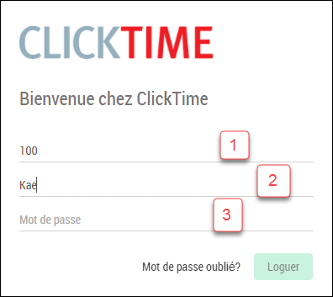

- Organisation ID (valable pour tous les collaborateurs d’une entreprise)
- Nom de l’utilisateur (attribué par l’entreprise)
- Mot de passe (longueur minimale: 8 caractères)

Paramètres personnels

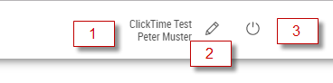

- Le nom de l’entreprise et de l’utilisateur s’affichent en haut à droite.
- Cette icône permet de modifier votre mot de passe personnel.
- Cette icône permet de se déconnecter de ClickTime.

Enregistrement du temps de travail
- L’aperçu affiche toujours une semaine. Les deux flèches permettent de se déplacer à la semaine suivante ou précédente. Un clic sur le calendrier permet d’afficher la semaine de votre choix.
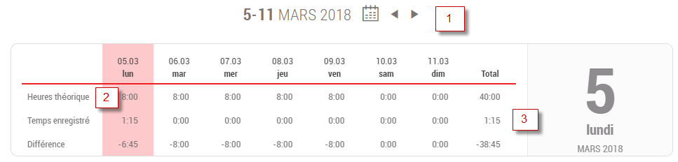

- Les heures théoriques indiquent le temps de travail par jour. Elles dépendent du modèle d’enregistrement du temps de travail choisi et du taux d’occupation enregistré. Les jours fériés entiers ou les jours de travail réduits sont automatiquement pris en compte.
- Cette ligne reprend toutes les heures enregistrées.

- L’aperçu du jour affiche toutes les heures enregistrées avec tous les détails y afférents. La colonne T indique l’origine de l’enregistrement. PC=navigateur, A=application mobile, T=terminal.

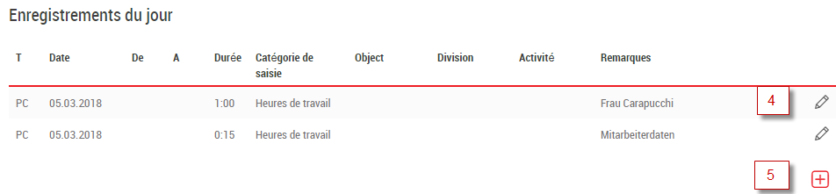

- Le bouton «plus» permet de créer une nouvelle entrée.

Créer une nouvelle entrée
La création d’une entrée comprend outre la catégorie de saisie, des projets, des domaines ou des activités, selon les paramètres.

Le champ «Remarques» peut contenir des explications plus ou moins longues.

En ce qui concerne le temps de travail, on indique souvent les heures de début et de fin. En ce qui concerne les absences, il suffit généralement d’indiquer le nombre d’heures.

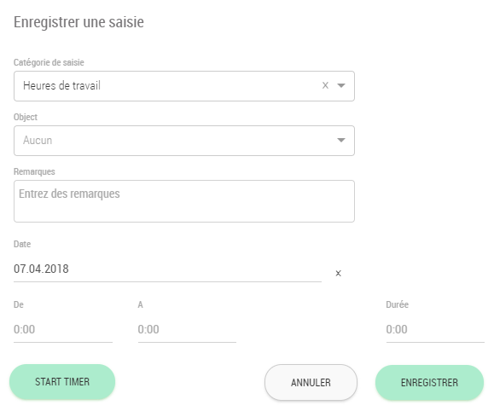

Il y a essentiellement 4 façons d'entrer l'heure:
- Après avoir entré le type de saisie, on démarre la minuterie. Cela crée une entrée avec l'heure actuelle. Ceci est principalement utilisé pour les heures normales de travail.
- Si le travail a déjà commencé plus tôt, le "de l'heure" est entré et on démarre la minuterie. Cela crée une entrée pour l'heure entrée.
- Vous enregistrez directement "à partir de l'heure" et "à l'heure" et appuyez sur Enregistrer. Cela crée une entrée de temps complète.
- Vous n'enregistrez que les heures et appuyez sur Enregistrer. Ceci est principalement utilisé pour les absences.

Entrées avec la minuterie
Pour les entrées avec la minuterie, l'entrée du jour apparaît comme suit:

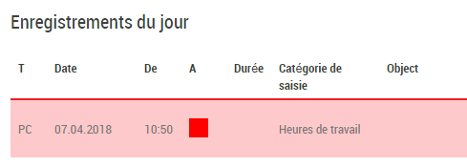

Lorsque vous avez terminé le travail ou que vous faites une pause, appuyez simplement sur le bouton d'arrêt, le "to-time" est alors entré.

Saisie rapid
Le cadre «Saisie rapid» permet d’enregistrer vos propres modèles. Ceux-ci peuvent contenir la catégorie de saisie, les horaires, les heures et des commentaires selon vos besoins. En cliquant sur un modèle, vous ouvrez ce modèle et pouvez si nécessaire y ajouter des informations ou le sauvegarder directement en tant qu’enregistrement du temps de travail.

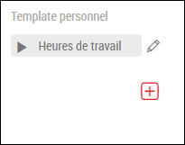

Pour les types de saisies dans la catégorie travail ou heures supplémentaires, une flèche de démarrage apparaît également, avec laquelle une nouvelle saisie est directement lancée.

Aperçu annuel

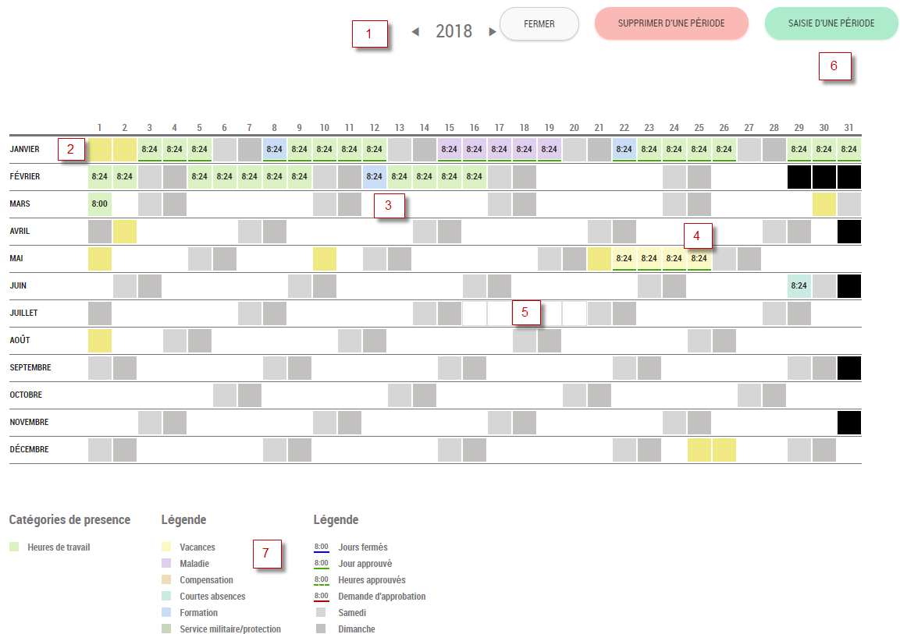

- Les flèches permettent de changer d’année.
- Les jours fériés sont représentés par un fond de couleur.
- Pour chaque jour, le temps de travail enregistré est affiché sur un fond de couleur correspondant à la catégorie. Lorsqu’au moins deux catégories sont enregistrées, deux couleurs sont affichées. Lorsque le mois est souligné en vert, cela signifie que le mois complet a été signé ou approuvé.
- Les absences telles que les congés peuvent également être approuvées à l’avance et sont alors bloquées pour le collaborateur.
- Pour enregistrer plusieurs jours, par ex. des congés, il est possible de sélectionner ces jours à l’aide du bouton gauche de la souris afin d’ouvrir la fenêtre «Saisie d’une période».
- Ce bouton permet d’accéder directement à la fenêtre «Saisie d’une période».
- La légende comprend les catégories de saisie disponibles et les couleurs correspondantes.
- Si nécessaire, une période d'inscription peut également être supprimée, à condition qu'elle n'ait pas été approuvée ou qu'elle fasse partie d'une demande d'approbation.

Saisie d’une période
Après avoir sélectionné les jours dans l’aperçu annuel ou cliqué sur le bouton «Saisie d’une période», le fenêtre suivante apparaît:
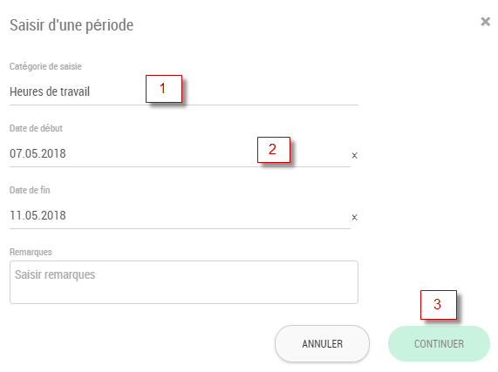
- Sélectionnez ici la catégorie de saisie.
- Si les jours ont déjà été sélectionnés, ils s’affichent ici. Dans le cas contraire, les champs de date sont vides et peuvent être complétés.
- Si vous ne pouvez pas cliquer sur «Continuer», il se peut que la catégorie de saisie que vous avez choisie ne puisse pas être enregistrée dans le futur.
A l’étape suivante, les jours enregistrés sont affichés.
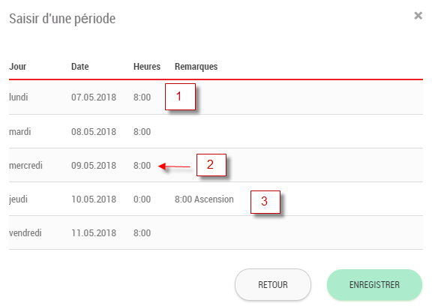
- Les nombres d’heures proviennent des heures théoriques selon l’engagement.
- Les heures peuvent être modifiées si nécessaire.
- Pour les jours fériés, aucune heure n’est enregistrée, ou éventuellement des heures réduites.

Soldes du jour
Dans la partie droite de l'aperçu hebdomadaire, les soldes de la veille sont affichés. Si vous déplacez la souris sur une valeur de solde, de plus amples informations sur le solde correspondant s'affichent.
Il existe un système de feux de signalisation pour l'horaire flexible. Si une première valeur est dépassée, la valeur est affichée en orange. Lorsque la deuxième valeur est dépassée, elle devient alors rouge.
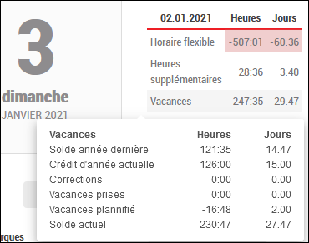

Rapport mensuel (Menu Information)
Dans le rapport mensuel, toutes les entrées sont répertoriées et, à la fin du rapport, les soldes de fin de mois sont affichés.

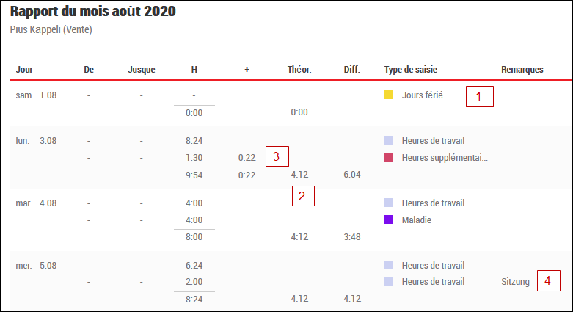
- Les jours fériés sont affichés à titre d'information.
- L'heure théorique calculée est affichée chaque jour.
- Si des heures avec supplément sont saisies, les suppléments sont affichés séparément.
- Si des remarques, des projets ou des centres de coûts sont saisis, ceux-ci sont affichés sous les remarques.

Rapport annuel (Menu Information)
Le rapport annuel donne un aperçu des heures, des temps théoriques et des soldes par mois.
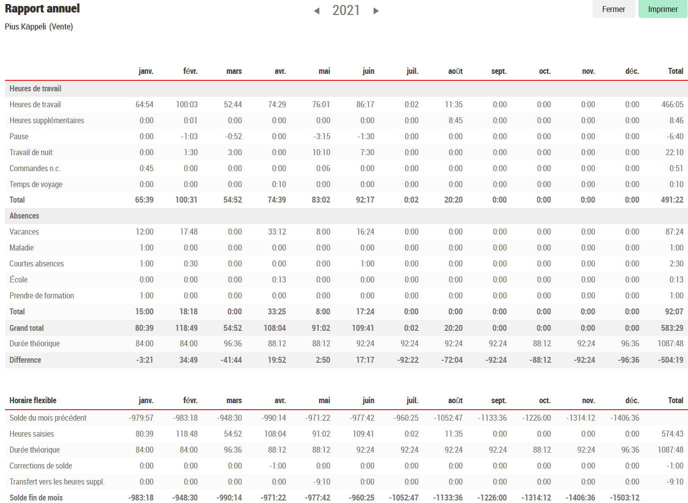

Aperçu des vacances (Menu Information)
Dans l'aperçu des vacances, les vacances ou autres absences du propre département ou de toute l'entreprise peuvent être affichées.
Cela permet de coordonner mutuellement les absences et d'informer sur les absences prévues.
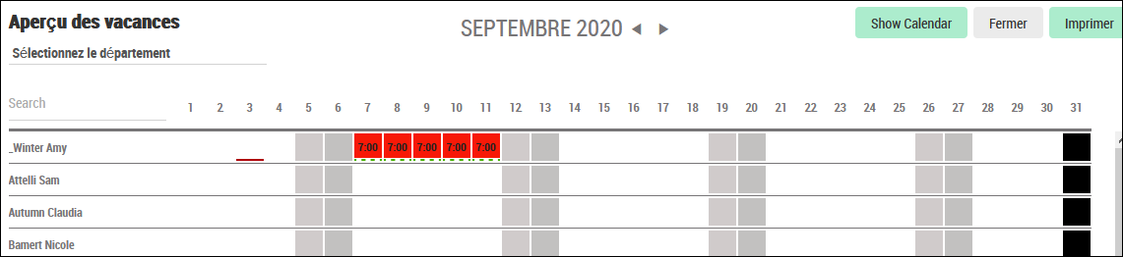

Évaluer vos propres projets (Menu Information)
Si l'enregistrement du projet est utilisé, l'employé peut évaluer ses heures personnelles par projet.

Planification de l'équipe d'affichage (Menu Information)
Si la planification des équipes est utilisée, l'employé peut consulter ou imprimer l'horaire de l'équipe dans laquelle il est prévu.

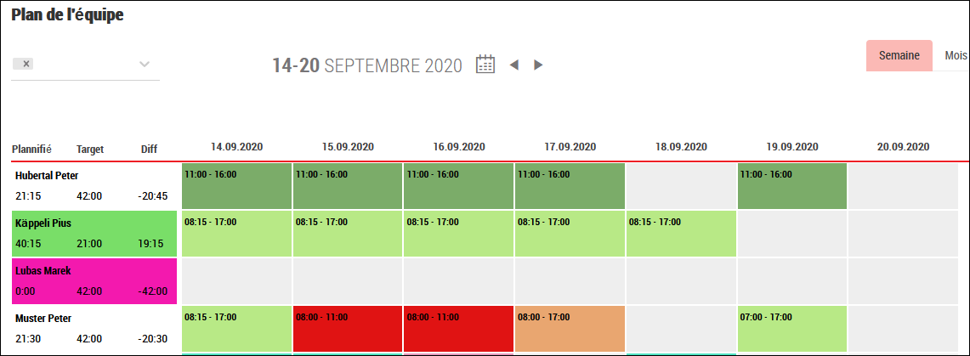

Le même plan est également affiché dans l'application mobile.

